Com a consolidação do novo arcabouço jurídico da pesquisa e dos direitos de saúde no Brasil — unindo a Lei da Pesquisa Clínica (Lei nº 14.874/2024), o seu Decreto Regulamentador (Decreto nº 12.651/2025) e o recente Estatuto do Paciente (Lei nº 15.378/2026) —, a regra de ouro permanece inalterada: o consentimento do participante é um direito fundamental e prioritário.
No entanto, a legislação reconhece que existem cenários onde a obtenção do TCLE é faticamente inviável ou contraproducente. Como o Artigo 39 do Decreto nº 12.651/2025 mantém a validade das resoluções anteriores do Conselho Nacional de Saúde (como as Resoluções CNS nº 466/12 e nº 510/16) naquilo que não contrariar a lei, a solicitação de dispensa de TCLE ao Comitê de Ética em Pesquisa (CEP) pode ser feita exclusivamente em pesquisas Retrospectivas com dados secundários (Prontuários). Nesse caso, quando a pesquisa se baseia estritamente na análise de prontuários médicos antigos ou históricos clínicos já registrados, e há uma inviabilidade material de localizar os pacientes. Procure justificar que devido a passagem do tempo, dispersão geográfica, óbito ou outros motivos, o contato direto é limitado. Adicionalmente, o pesquisador deve ter cuidado com os dados sensíveis do paciente, assinando o Termo de Compromisso de Utilização de Dados e seu compromisso com a segurança do prontuário do paciente.

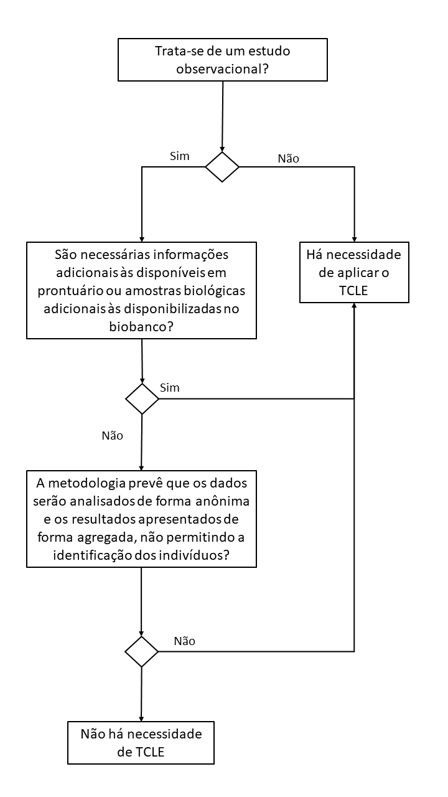
Figura 1. Fluxograma de orientações para dispensa de TCLE em pesquisas utilizando dados de prontuários eletrônicos

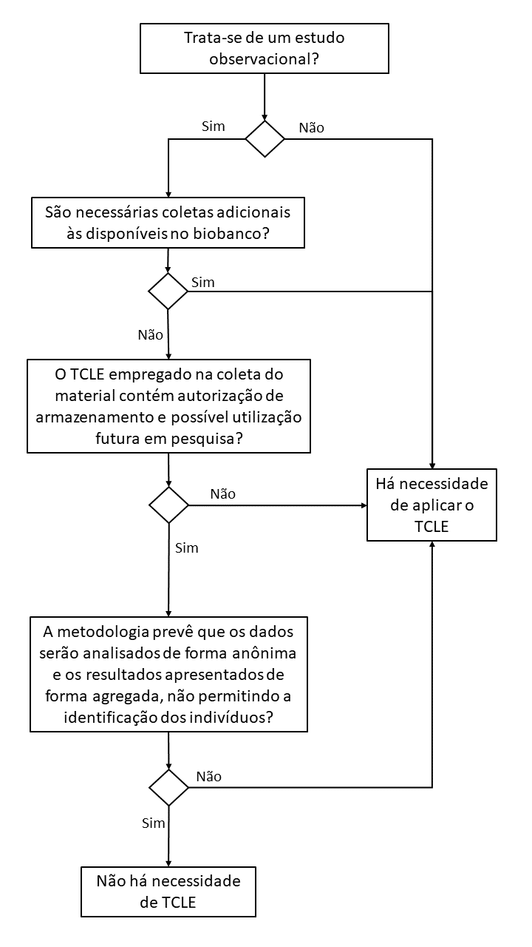
Figura 2. Fluxograma de orientações para dispensa de TCLE em pesquisas utilizando dados de biobancos

SOLICITAÇÃO DE DISPENSA DE OBTENÇÃO DE TCLE
PESQUISAS COM INVESTIGAÇÃO EM PRONTUÁRIOS

Ao Comitê de Ética em Pesquisa (CEP)
Vimos por meio deste documento solicitar a dispensa de obtenção de Termo de Consentimento Livre e Esclarecido (TCLE) para o estudo intitulado [Título do Estudo], proposto pelo(a) Pesquisador(a) Responsável [Nome do(a) Pesquisador(a)].
A dispensa do uso de TCLE fundamenta-se nos seguintes critérios técnicos e legais:
- I. Natureza da Pesquisa com Dados Secundários: Trata-se de um estudo observacional, analítico ou descritivo retrospectivo, que empregará exclusivamente informações de prontuários médicos e sistemas de informação institucionais, sem previsão de utilização de material biológico, enquadrando-se nas disposições de uso de dados secundários previstas na Lei nº 14.874/2024 e regulamentadas pelo Decreto nº 12.651/2025.
- II. Anonimização e Proteção de Dados: Todos os dados serão coletados, manejados e analisados de forma estritamente anônima, sem identificação nominal ou qualquer fator que permita a rastreabilidade dos participantes, cumprindo rigorosamente as garantias de sigilo e a inviolabilidade dos dados de saúde asseguradas pelo Estatuto do Paciente (Lei nº 15.378/2026) e legislações de proteção de dados vigentes.
- III. Divulgação Agregada: Os resultados decorrentes do estudo serão apresentados de forma inteiramente coletiva e agregada, impossibilitando de forma definitiva a identificação individual de qualquer paciente.
- IV. Ausência de Intervenção e Risco Adicional: Configura-se como um estudo não intervencionista, sem alterações ou influências na rotina clínica, no diagnóstico ou no tratamento atual dos pacientes, garantindo o manejo com risco mínimo e a total ausência de prejuízos ao bem-estar dos titulares dos dados.
O investigador principal e demais colaboradores envolvidos no estudo assumem o compromisso formal, individual e coletivo, de utilizar os dados provenientes desta pesquisa única e exclusivamente para os fins científicos descritos no projeto. Comprometem-se, outrossim, a zelar pela segurança da informação, confidencialidade e privacidade dos pacientes, em estrito cumprimento à Lei nº 14.874/2024, ao Decreto nº 12.651/2025, ao Estatuto do Paciente (Lei nº 15.378/2026) e às diretrizes éticas complementares estabelecidas pelas resoluções vigentes do Conselho Nacional de Saúde (CNS).
[Cidade - UF], [Dia] de [Mês] de [Ano].
[Nome do(a) Pesquisador(a) Responsável]

Assinatura do(a) Pesquisador(a)

SOLICITAÇÃO DE DISPENSA DE OBTENÇÃO DE TCLE
PESQUISA COM BIO-BANCOS (MATERIAL BIOLÓGICO)

Vimos por meio deste documento solicitar a dispensa de obtenção de um Termo de Consentimento Livre e Esclarecido (TCLE) do projeto intitulado [Título do estudo] proposto por [Nome do(a) Pesquisador(a) Responsável] uma vez que se trata de um estudo observacional, analítico ou descritivo retrospectivo que contempla o uso de materiais biológicos coletados e armazenados como parte das rotinas institucionais, sem adição de riscos aos participantes de pesquisas ou prejuízos ao bem-estar dos mesmos. Adicionalmente, o TCLE assinado no momento da coleta do material contém autorização de armazenamento e possível utilização futura em pesquisa
O investigador principal e demais colaboradores envolvidos no estudo assumem o compromisso formal, individual e coletivo, de utilizar os dados provenientes desta pesquisa única e exclusivamente para os fins científicos descritos no projeto. Comprometem-se, outrossim, a zelar pela segurança da informação, confidencialidade e privacidade dos pacientes, em estrito cumprimento à Lei nº 14.874/2024, ao Decreto nº 12.651/2025, ao Estatuto do Paciente (Lei nº 15.378/2026) e às diretrizes éticas complementares estabelecidas pelas resoluções vigentes do Conselho Nacional de Saúde (CNS).

[Cidade - UF], [Dia] de [Mês] de [Ano].
[Nome do(a) Pesquisador(a) Responsável]

Assinatura do(a) Pesquisador(a)

